TRƯỜNG ĐẠI HỌC CÔNG NGHỆ ĐÔNG Á
KHOA CÔNG NGHỆ THÔNG TIN



BÀI TẬP LỚN
HỌC PHẦN: TRÍ TUỆ NHÂN TẠO
BÁO CÁO: PHÂN LOẠI KHỐI U VÚ

Giảng viên giảng dạy: Trần Xuân Thanh
Danh sách sinh viên thực hiện: Nhóm 10
STT | Mã sinh viên | Sinh viên thực hiện | Lớp hành chính
1 | 20232139 | Nguyễn Thanh Hùng | DCCNTT.14.6
2
3

Bắc Ninh, năm 2026
MỤC LỤC
1. Bài toán và Dữ liệu thực nghiệm 3
2. Cài đặt và Huấn luyện mô hình 3
3. Kết quả đánh giá trên tập kiểm tra (Test Set) 3
3.1. Ma trận nhầm lẫn (Confusion Matrix) 3
3.2. Bảng báo cáo phân loại (Classification Report) 4
4. Thảo luận nghiệp vụ và Tư duy phản biện (Trọng tâm) 5
4.1. Đọc hiểu dữ liệu trên Ma trận nhầm lẫn (2 điểm) 5
4.2. Lỗi False Negative và False Positive, lỗi nào nghiêm trọng hơn? 5
4.3. Mô hình nên ưu tiên chỉ số nào: Precision, Recall hay Accuracy? Tại sao? 6
5. Kết luận 6

Bài toán và Dữ liệu thực nghiệm
- Bài toán nghiệp vụ: Phân loại khối u vú là Lành tính (0 - Benign) hay Ác tính (1 - Malignant) dựa trên 30 đặc trưng sinh học của tế bào khối u.
- Tập dữ liệu: Wisconsin Breast Cancer Diagnostic từ scikit-learn
(load_breast_cancer). Tổng số mẫu gồm 569 bệnh nhân (357 ca Lành tính - 62.74%, 212 ca Ác tính - 37.26%).

Cài đặt và Huấn luyện mô hình
- Phân chia tập dữ liệu: Tỉ lệ Train/Test là 80% / 20% (Tập huấn luyện: 455 mẫu, Tập kiểm tra: 114 mẫu, random_state=42).
- Mô hình lựa chọn: Logistic Regression. Dữ liệu được chuẩn hóa bằng StandardScaler để đảm bảo hội tụ tối ưu.

Kết quả đánh giá trên tập kiểm tra (Test Set)

Ma trận nhầm lẫn (Confusion Matrix)
Thực tế \ Dự đoán | Dự đoán: Lành tính (0) | Dự đoán: Ác tính (1)
Thực tế: Lành tính (0) | TN = 71 (Đoán đúng lành tính) | FP = 1 (Báo động giả)
Thực tế: Ác tính (1) | FN = 3 (BỎ SÓT BỆNH) | TP = 39 (Đoán đúng ung thư)
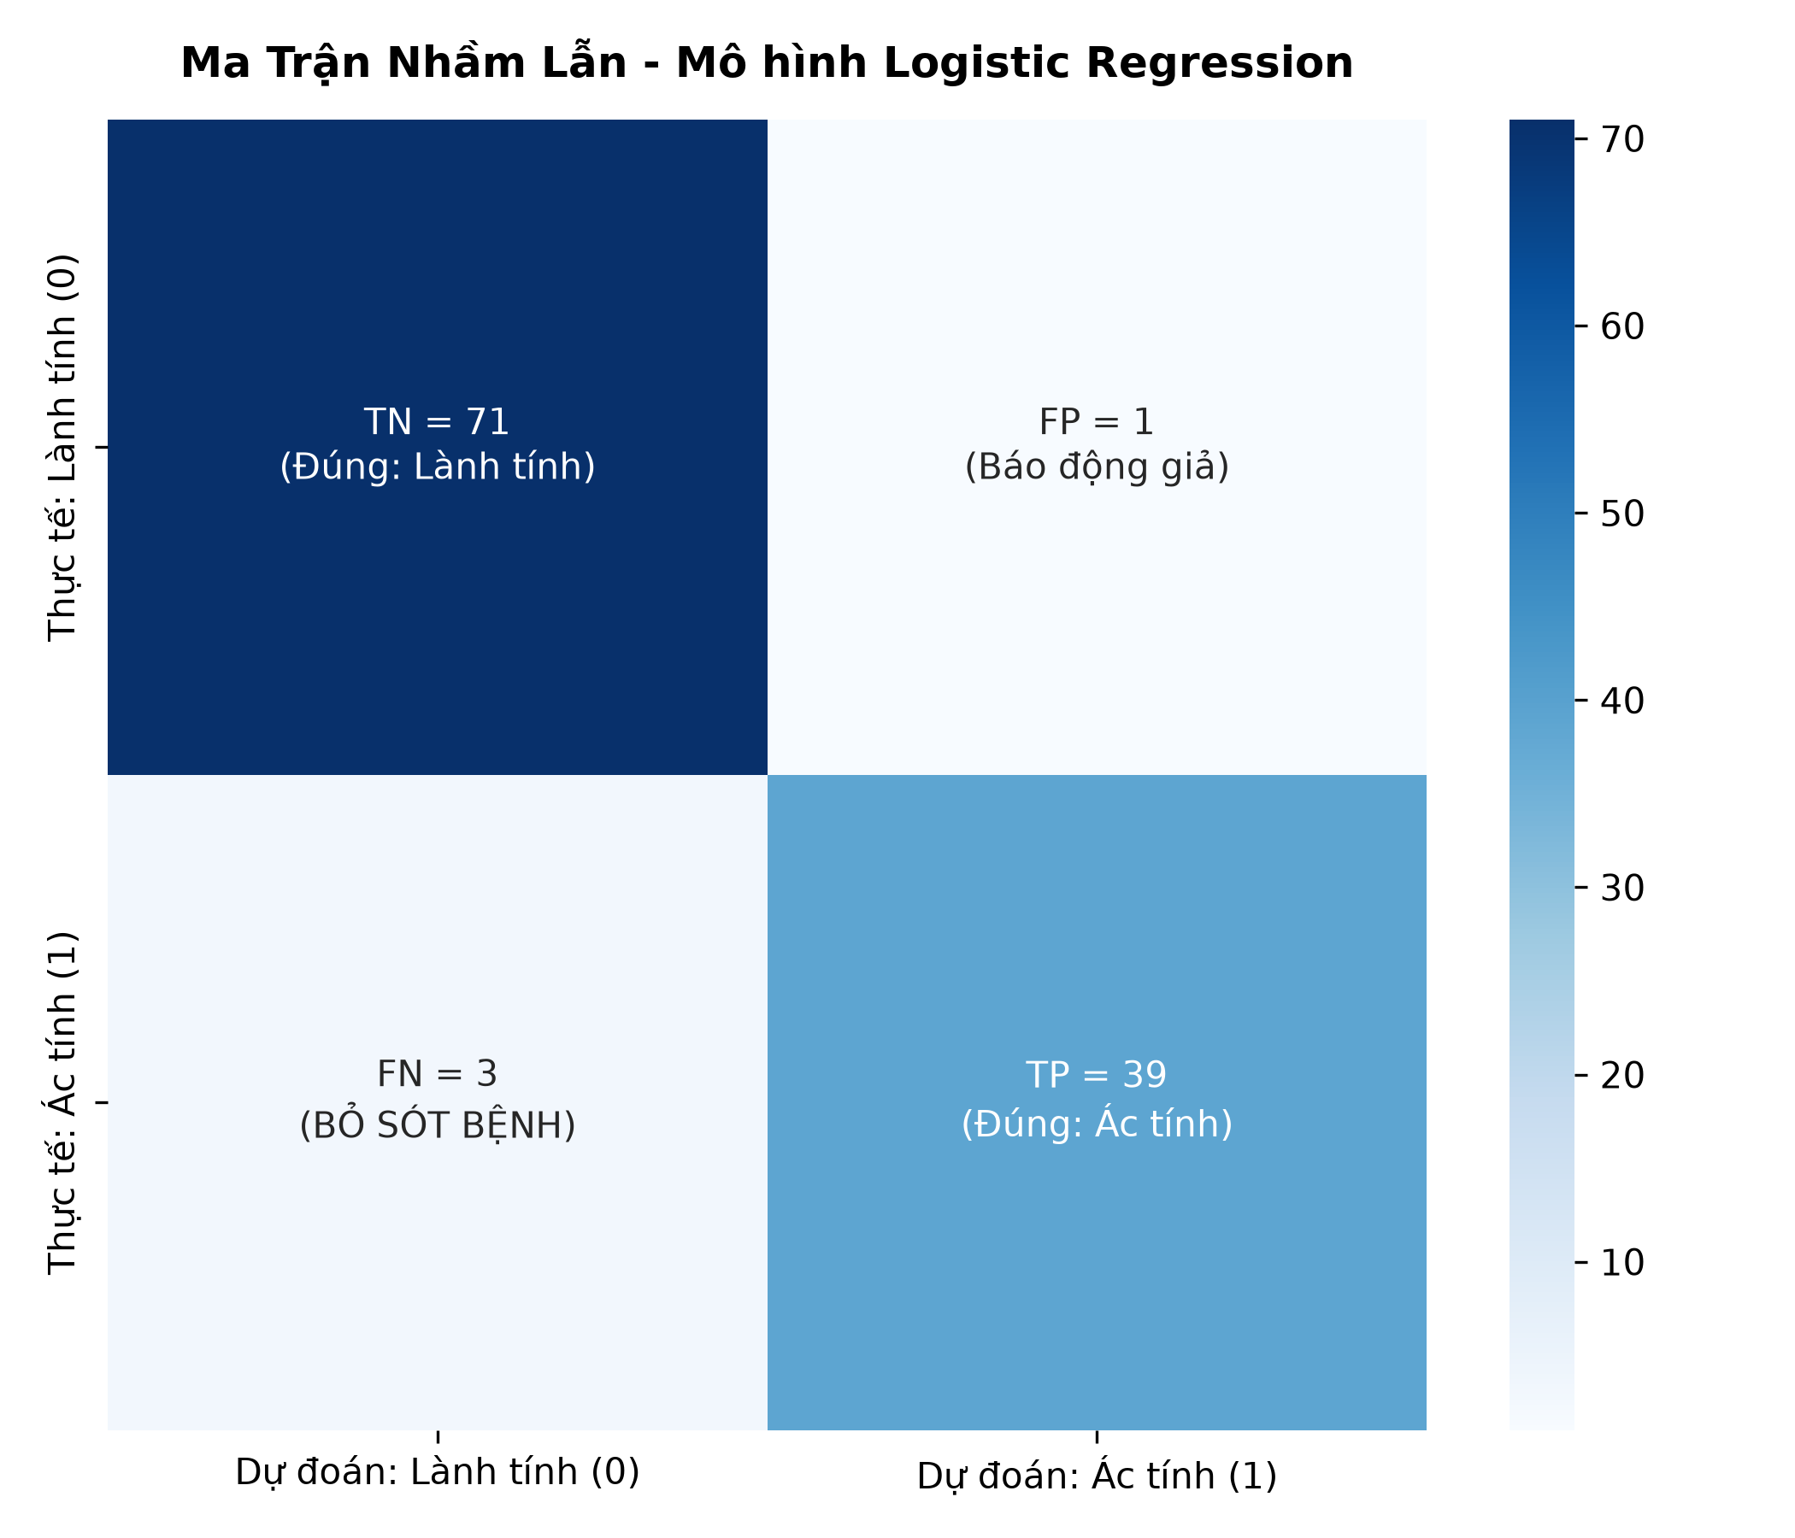
Hình 1: Biểu đồ Ma trận nhầm lẫn của mô hình Logistic Regression

Bảng báo cáo phân loại (Classification Report)
Lớp (Class) | Precision | Recall (Độ nhạy) | F1-Score | Support
Lành tính (0 - Benign) | 0.9595 | 0.9861 | 0.9726 | 72.0
Ác tính (1 - Malignant) | 0.9750 | 0.9286 | 0.9512 | 42.0
Accuracy (Độ chính xác) |  |  | 96.49% | 114
Macro Average | 0.9672 | 0.9573 | 0.9619 | 114
Weighted Average | 0.9652 | 0.9649 | 0.9647 | 114

Thảo luận nghiệp vụ và Tư duy phản biện (Trọng tâm)

Đọc hiểu dữ liệu trên Ma trận nhầm lẫn (2 điểm)
- True Negative (TN) = 71: 71 bệnh nhân thực tế Lành tính và mô hình dự đoán chính xác là Lành tính.
- False Positive (FP) = 1: 1 bệnh nhân thực tế Lành tính nhưng mô hình dự đoán nhầm thành Ác tính (Báo động giả).
- False Negative (FN) = 3: 3 bệnh nhân thực tế mắc ung thư Ác tính nhưng mô hình lại kết luận nhầm là Lành tính (BỎ SÓT BỆNH NHÂN).
- True Positive (TP) = 39: 39 bệnh nhân thực tế mắc ung thư Ác tính và mô hình đã phát hiện chính xác là Ác tính.

Lỗi False Negative và False Positive, lỗi nào nghiêm trọng hơn?
- Khẳng định: Trong bối cảnh chẩn đoán y tế, lỗi False Negative (FN - Âm tính giả) để lại hậu quả nghiêm trọng và nguy hiểm hơn gấp nhiều lần so với False Positive (FP - Dương tính giả).
- False Positive (FP = 1 ca): Bệnh nhân khỏe mạnh bị chẩn đoán nhầm là có ung thư. Hậu quả là gây tâm lý lo âu tạm thời và bác sĩ chỉ định thêm các xét nghiệm chuyên sâu (sinh thiết mô, chụp MRI). Sau xét nghiệm khẳng định lành tính, bệnh nhân tốn thêm chi phí và thời gian nhưng hoàn toàn an toàn về tính mạng.
- False Negative (FN = 3 ca): Bệnh nhân mắc ung thư ác tính nhưng mô hình lại kết luận bình thường. Hậu quả là bệnh nhân chủ quan không điều trị, bỏ lỡ “giai đoạn vàng” chữa trị dứt điểm, khối u di căn dẫn đến HẬU QUẢ TỬ VONG.

Mô hình nên ưu tiên chỉ số nào: Precision, Recall hay Accuracy? Tại sao?
- Khẳng định: Mô hình này BẮT BUỘC PHẢI ƯU TIÊN CHỈ SỐ RECALL (Độ nhạy - Sensitivity) cho lớp Ác tính (1).
- Bản chất toán học: Recall = TP / (TP + FN). Để triệt tiêu nguy cơ bỏ sót bệnh nhân tử vong (FN -> 0), Recall phải đạt mức tối đa (tiệm cận 100%).
- Nghịch lý Accuracy Paradox: Trong y tế, dữ liệu thường mất cân bằng (ví dụ 95% lành tính, 5% ác tính). Một mô hình dự đoán tất cả là 'Lành tính' vẫn đạt Accuracy 95%, nhưng bỏ sót 100% người ung thư. Vì vậy Accuracy không thể dùng làm tiêu chí số 1.
- So sánh với Precision: Nếu ép Precision quá cao, mô hình chỉ dám chẩn đoán ác tính khi cực kỳ chắc chắn, dẫn đến bỏ qua các ca chớm bệnh khiến FN tăng vọt. Triết lý y học luôn là: “Thà kiểm tra nhầm người khỏe (FP tăng nhẹ) còn hơn bỏ sót người ung thư để họ tử vong (bắt buộc FN phải tối thiểu, Recall phải tối đa)”.

5. Kết luận
- Bài thực hành đã hoàn thành trọn vẹn việc xây dựng mô hình Logistic Regression, đạt độ chính xác 96.49%. Đồng thời khẳng định rõ ràng về mặt nghiệp vụ y tế: lỗi False Negative là nguy hiểm nhất và chỉ số Recall (Ác tính) là chỉ số sống còn cần được ưu tiên hàng đầu.

